В Слуцком РОВД – кадровое назначение
Начальником отдела внутренних дел Слуцкого райисполкома назначен Андрей Заяц
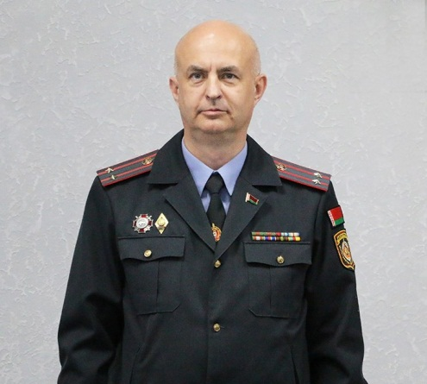
В Слуцком РОВД прошло собрание по случаю представления начальника отдела внутренних дел Слуцкого райисполкома подполковника милиции Андрея Зайца.
– Андрей Михайлович не новый человек в структуре районного отдела внутренних дел Слуцкого райисполкома. Уверен, он будет ответственно выполнять поставленные задачи, а подразделение с успехами завершит год, – отметил начальник УВД Миноблисполкома генерал-майор милиции Александр Астрейко.
Ранее Андрей Заяц возглавлял районный отдел внутренних дел Березинского райисполкома, до этого в Слуцком РОВД занимал должность заместителя начальника по идеологической работе и кадровому обеспечению.
В мероприятии приняли участие председатель Слуцкого райисполкома Владимир Гога, представители взаимодействующих структур, личный состав Слуцкого РОВД.
Владимир Гога поздравил с назначением Андрея Зайца, пожелал успехов и плодотворной работы.
Екатерина Борисевич
Слуцкі край. — 2024. — 8 лістап. — С. 4.

